

Arquitectura SISTRA2
Novembre 2019
Servicios de Administración Electrónica en el Govern de les Illes Balears
Lot 2 (Servicios electrónicos para la ciudadanía)

Oficina Técnica de Dirección de Proyecto

Control de versiones del documento

Control de Cambios
Data | Autor | Versión | Cambios
14/11/2019 | Indra | v1.0 | Versió inicial

Revisado por
Nombre | Data | Área, departamento o empresa

Aprobado por
Nombre | Data | Área, departamento o empresa

Lista de distribución
Nombre | Área, departamento o empresa | Correo electrónico

Índex

Sumario
Control de versiones del documento 2
1. Introducció 5
2. Esquema Administració Electrònica 6
3. Arquitectura tecnològica 7
4. Integració amb connectors externs 9
5. Esquemes de BBDD 10
6. Entorns 11
7. Arquetipus de l’aplicació 12
8. APIs integració 14
9. Rols 15
10. Contextos aplicació 17
11. Migració tràmits de Sistra1 a Sistra2 18
12. Infraestructura de suport 19

Introducció

L'objectiu d'aquest document és definir l'arquitectura de l'aplicació de SISTRA2, indicant quina és la seva arquitectura tecnològica i la seva infraestructura de suport.

Aquest document presenta l'arquitectura de l'aplicació i presenta els diferents mòduls que la componen. El detall de la instal·lació i configuració de cada mòdul es troba a la carpeta de documentació de l'respectiu mòdul.

Esquema Administració Electrònica

En el següent diagrama es mostra l'esquema d'AE definit al Govern Balear, on SISTRA2 s'integra amb la resta de components d'AE de l'MINHAP i propis de l'entitat (en aquest cas el Govern Balear, on disposa d'elements de l'Kit Anibal així com a components exclusius de la Generalitat).
La integració de Sistra2 amb els diferents components es realitza a través de connectors, de manera que puguin intercanviar-components.

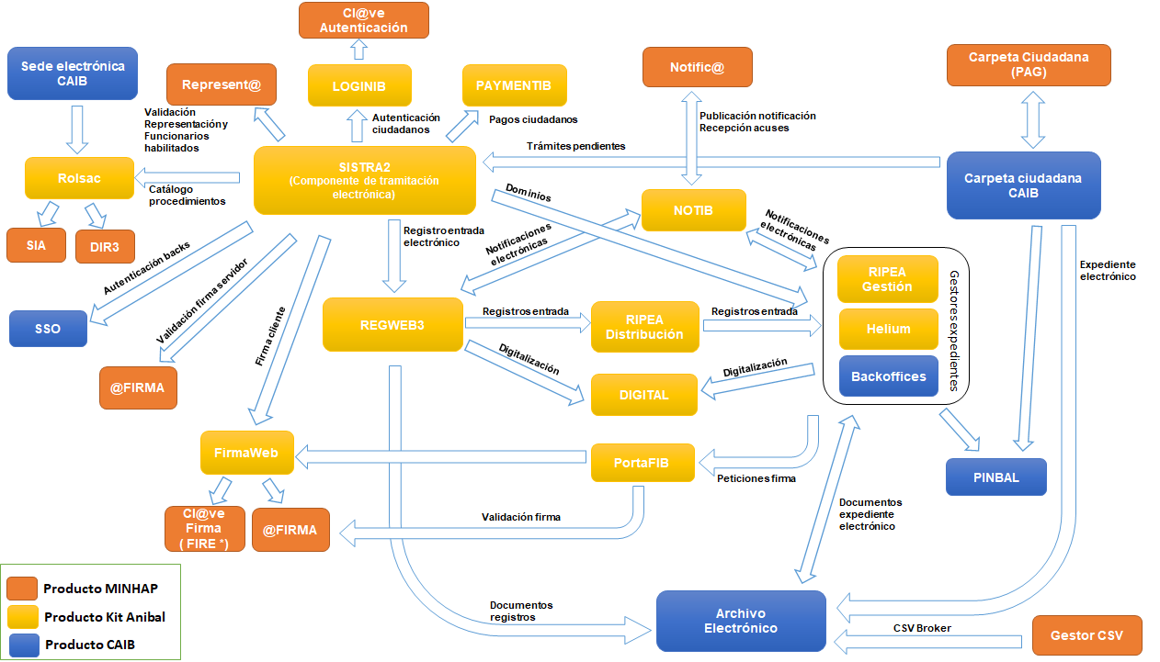

Arquitectura tecnològica

L'objectiu d'aquest document és definir l'arquitectura de l'aplicació de SISTRA2, indicant quina és la seva arquitectura tecnològica i la seva infraestructura de suport.

En l'arquitectura de l'aplicació distingeixen 3 mòduls diferenciats:
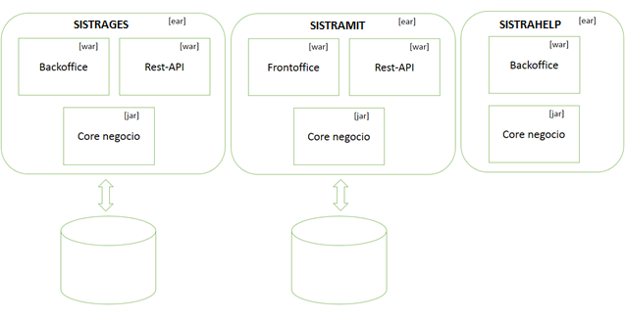

- Gestor de Tràmit (SISTRAGES): implementa un backoffice amb la consola d'administració i de desenvolupament de tràmits.
- Assistent de tramitació (SISTRAMIT): implementa un frontoffice amb l'assistent de tramitació i gestiona la persistència dels tràmits electrònics en curs fins que es registrin. Es comunica amb el SISTRAGES a través del seu API per obtenir la configuració de sistema i la lògica dels tràmits.
- Helpdesk (SISTRAHELP): implementa un backoffice amb el Helpdesk que permeti resoldre les incidències de tramitació dels ciutadans.

Per tant, es genera un EAR per a cada mòdul: SISTRAGES, SISTRAMIT i SISTRAHELP. D'aquesta manera depenent de la càrrega de treball que pugui tenir cada mòdul, es pot balancejar la càrrega per tenir alta disponibilitat. Es preveu que no tots els mòduls tindran la mateixa càrrega de treball, sobretot en producció, on el SISTRAMIT va tenir amb diferència la major càrrega de treball, amb el que pot realitzar un escalat afegint més instàncies. A més, la separació en diversos ears permetrà realitzar desplegaments dels mòduls de forma separada.

Adicionalmente se define un módulo común SISTRACOM, en el que se definen librerías de utilidades horizontales, así como la definición de interfaces de los plugins y sus implementaciones mock y de referencia.

Les tecnologies usades en cada mòdul són les següents:

SISTRAGES | Backoffice | JSF2.2 / PrimeFaces 6.1  Spring 4.3
SISTRAGES | Rest-API | Spring 4.3
SISTRAGES | Negocio | EJB3  Spring 4.3  JPA2
SISTRAMIT | Frontoffice | Spring MVC 4.3  JSP  JS (Zepto, Modernizr, Maskedinput, Haschange, RequireJS, Velocity, MarkUp,…)
SISTRAMIT | Rest-API | Spring 4.3
SISTRAMIT | Negocio | EJB3  Spring 4.3  JPA2
SISTRAHELP | Backoffice | JSF2.2 / PrimeFaces 6.1  Spring 4.3
SISTRAHELP | Negocio | EJB3  Spring 4.3

Respecte a la resolució mínima de les pantalles de les aplicacions de backoffice s'estableix el mínim de 1280x1024 a l'considerar-se una aplicació d'escriptori.

Integració amb connectors externs

La integració amb connectors externs es realitzarà mitjançant APIs basades en serveis, preferiblement REST, de manera que no hi hagi acoblament entre SISTRA2 i els connectors externs o components que ofereixen aquests serveis.

Bàsicament es poden distingir 2 tipus de connectors:
- Plugins que impliquen exclusivament comunicació entre aplicacions (p.e. SISTRA2 i Regweb3), és a dir, s'invoca a serveis i s'obtenen uns resultats.
- Plugins que impliquen comunicació entre aplicacions i més redirecció de navegador a nivell d'usuari (pe SISTRA2 i Cl @ veu), és a dir, a més d'invocar serveis entre aplicacions existeix un "salt" del navegador de l'usuari al connector per realitzar una operació i a l'acabar aquesta operació un "retorn" a l'aplicació origen.

La configuració dels connectors es realitza en el mòdul de SISTRAGES. Es poden verificar que plugins estan disponibles i els seus paràmetres en la documentació d'instal·lació de SISTRAGES.

Esquemes de BBDD

Els mòduls que requereixen esquemes de BBDD seran:
- Gestor de Tràmits (SISTRAGES): conté les taules de configuració de sistema i de la configuració i lògica dels tràmits.
- Assistent de tramitació (SISTRAMIT): conté les taules de persistència dels tràmits en curs pels ciutadans i el registre d'esdeveniments d'auditoria.
- Helpdesk (SISTRAHELP): conté les taules de configuració d’alertes e incidencies.

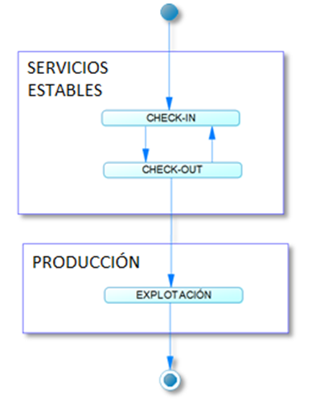
Entorns

Des del punt de vista de l'cicle de vida d'un tràmit electrònic distingim 2 entorns diferenciats:

- Serveis Estables: entorn on es desenvolupen els tràmits. Per poder promocionar a Producció, caldrà fer la generació d'un quadern de càrrega del tràmit.
- Producció: entorn d'explotació. No es permetrà modificar un tràmit en aquest entorn, només es permetrà procesar un quaderns de càrrega de tràmits generats des Preproducció. Aquest entorn serà accessible per superadministradores, administradors importants i administradors d'àrea.

D'aquesta manera es podrà gestionar un versionat i traçabilitat de versions de tràmits promocionats entre entorns, de manera que es poden conèixer les versions exportades/importades a cada entorn, així com el contingut dels canvis realitzats en cada versió i la data d'exportació/ importació de la release. Per evitar incompatibilitats s’ha d'instal·lar a tots els entorns la mateixa versió de SISTRA2.

Addicionalment existeix el entorn DEV per al testeig de noves versions del SISTRAGES, de manera que es puguin provar noves funcionalitats sense afectar el desenvolupament i l'explotació dels tràmits. Un cop es validi una nova versió del SISTRAGES s'haurà d'instal·lar als entorns de Producció y Serveis Estables.

Arquetipus de l’aplicació

L'arquetipus de l'aplicació està construït amb Maven i disposa d'un pom arrel que genera els 3 mòduls de l'aplicació (SISTRAGES, SISTRAMIT i SISTRAHELP).

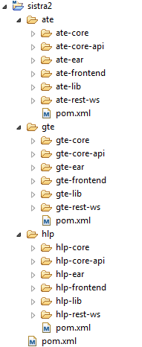

Per a cada un d'ells es distingeix l'estructura de mòduls:
- xxx-core-api: conté el api intern de la capa negoci de l'aplicació, és a dir, la interfície entre la capa web (frontal web, serveis web rest / soap, etc.) i la capa de negoci. Bàsicament es defineixen 3 packages:services:
  - interfície de serveis oferts
  - model: classes de model que s'usen en els services per a l'intercanvi d'informació
  - exception: llista d'errors que pot generar la capa de negoci

- xxx-core: conté la implementació de la capa de negoci. Distingim els següents packages:
  - ejb: capa EJB3 de implementa el facade als services de negoci (implementa les interfícies de xxx-core-api). Aquests serveis invocarien als services definits a Spring.
  - services: serveis de negoci a Spring (implementa les interfícies de xxx-core-api). Distingeix els següents packages:
    - component: components reutilitzables dins de la capa de negoci (services interns a la capa de negoci).
    - repository: capa d'accés a la BBDD mitjançant JPA
  - interceptor: capa AOP que centralitza l'auditoria i generació de logs
- xxx-frontend: interfície web visual de l'aplicació. Depèn de la lliçó s'empra JSF / Primefaces (SISTRAGES i SISTRAHELP) o Spring MVC / JSP (SISTRAMIT).
- xxx-rest-ws: interfície web amb serveis web tipus rest amb Jersey. Es farà servir Swagger per a la documentació de l'API. Si fes falta p.e. definir una capa SOAP amb Apache CXF, es pot definir un altre mòdul (xxx-soap-ws).Dependiendo del uso de este api de servicios, si se va a consumir de forma externa a SISTRA2 habrá que definir versionado de estos servicios.
- xxx-ear / xxx-lib: mòduls auxiliars que permeten l'empaquetament dels ears / wars.

APIs integració

A nivell general es distingeixen 2 tipus d'APIs: una interna entre els mòduls de SISTRA2 i una altra per comunicar-se amb components externs. Les dues APIs estaran securizadas mitjançant un role d'accés específic (veure apartat de rols).

L'API interna no requerirà versionat, ja que tots els mòduls de SISTRA2 es evolucionaran dins d'una mateixa versió, pel que no té sentit.
L'API externa en canvi sí que ha de disposar d'versionat, perquè els components externs que l'utilitzin puguin anar evolucionant d'una forma ordenada conforme es produeixin canvis en aquest API.

Mòdul | API | Tipus | Descripció
SISTRAGES | /sistragesws/rest/interna | Interna | Usada per la resta de mòduls de SISTRA2 per recuperar opcions de configuració i definició. Serà utilitzada per SISTRAMIT (STT) per recuperar la configuració i definició dels tràmits. Serà usada per SISTRAHELP per recuperar la definició importants (permisos i rols).
SISTRAMIT | /sistramitws/rest/interna | Interna | Serà utilitzada per SISTRAGES per sol·licitar invalidacions de dades (configuració, tràmits, dominis ...) i per SISTRAHELP per recuperar les dades de persistència i log d'errors.
SISTRAMIT | /sistramitws/rest/externa | Externa | Serà utilitzada per components externs (Carpeta Ciutadana, Quadre de Comandament ...) per obtenir dades de tramitació.

Les APIs REST estan documentades mitjançant Swagger:
- API Sistrages: /sistragesws/rest/swagger-ui.html
- API Sistramit: /sistramitws/rest/swagger-ui.html

Rols

Existeixen 2 nivells de control de seguretat:
- Nivell "alt ": rols genèrics de l'aplicació pels que estan protegits els EJBs.
- Nivell "baix": rols que es poden donar d'alta a l'aplicació que permeten especificar la seguretat per rols definits dinàmicament. La gestió d'aquests rols dinàmics ja depèn de com es vulgui administrar.

A nivell general es distingeixen els següents rols a la plataforma:
- STG_SUP: Rol de superadministrador per administrar la configuració global de la plataforma.
- STG_ADM: Rol d'administrador importants, tindrà accés tant a la configuració de l'entitat com a la resta d'elements d'una entitat. Per ser administrador d'una entitat a més d'aquest paper necessitarà el paper específic assignat en la configuració d'una entitat per a l'administrador.
- STG_DES: Rol de desenvolupador importants. Per ser efectiu, a més d'aquest paper s'hauran d'aplicar mitjançant l'aplicació permisos sobre les àrees que es vulguin (bé mitjançant un paper o directament a l'usuari). Els permisos a aplicar sobre les àrees són:
  - Administrador d'àrea:
    - Entorn Desenvolupament:
      - Tràmits: manteniment complet
      - Versions de tràmit: manteniment complet
      - Dominis / Fonts dades: manteniment complet de dominis / fonts dades d'àrea
      - Promoció versions tràmit: permès (veure detalls en punt Promoció)
    - Entorn Producció:
      - Tràmits: consulta
      - Versions de tràmit: consulta i manteniment de control d'accés
      - Dominis / Fonts dades: Modificació dominis / font dades d'àrea. Consulta dominis / font dades importants.
      - Configuració d’Autenticació: Modificació i consulta.
      - Promoció de tràmit: permès (veure detalls en punt Promoció)

  - Desenvolupador d'àrea:
    - Entorn Desenvolupament:
      - Tràmits: manteniment complet
      - Versions de tràmit: manteniment complet
      - Dominis / Fonts dades: manteniment complet de dominis / fonts dades d'àrea
      - Configuració d’Autenticació: Consulta.
      - Promoció versions tràmit: permès (veure detalls en punt Promoció)

    - Entorn Producció:
      - Tràmits: consulta
      - Versions de tràmit: consulta
      - Dominis / Fonts dades: consulta
      - Promoció versions tràmit: no permès

  - Consulta: té accés de consulta als elements de l'àrea

  - Helpdesk: pot resoldre incidències amb el mòdul de Helpdesk sobre tràmits d'aquesta àrea.

- STG_API_INT: Rol d'accés a l'API intern Rest de SISTRAGES (és un paper per assignar a aplicacions).

- STG_API_EXT: Rol d'accés a l'API extern Rest de SISTRAGES (és un paper per assignar a aplicacions).

- STT_API_INT: Rol d'accés a l'API intern Rest de SISTRAMIT (és un paper per assignar a aplicacions).

- STT_API_EXT: Rol d'accés a l'API extern Rest de SISTRAMIT (és un paper per assignar a aplicacions).

- STH_OPER: Operador de Helpdesk per a una àrea (a més haurà de tenir els rols definits per a les àrees d'una entitat).

- STH_SUP: Supervisor de Helpdesk per una entitat (a més haurà de tenir el role definit en Sistrages per a supervisor de l'entitat).

Contextos aplicació

Es distingeixen els següents contextos per a cada mòdul:

Mòdulo | Context | Descripció
SISTRAGES | /sistragesback | Consola centralitzada de configuració i definició de tràmits.
SISTRAGES | /sistragesws/rest/interna | API Rest interna que ofereix serveis a ser consumits per la resta de mòduls de SISTRA2 (SISTRAMIT i SISTRAHLP).
SISTRAGES | /sistragesws/rest/externa | API Rest pública que ofereix serveis a aplicacions terceres.
SISTRAMIT | /sistramitfront | Assistent de tramitació
SISTRAMIT | /sistramitws/rest/interna | API Rest interna que ofereix serveis a ser consumits per la resta de mòduls de SISTRA2 (SISTRAGES i SISTRAHLP).
SISTRAMIT | /sistramitws/rest/externa | API Rest pública que ofereix serveis a aplicacions terceres.
SISTRAHLP | /sistrahelp | Eina de Helpdesk per a suport a incidències.

Migració tràmits de Sistra1 a Sistra2

En Sistragesback s'ha desenvolupat una eina de migració de tràmits que permet realitzar la migració d'un tràmit des Sistra1 a Sistra2. Aquesta eina permet seleccionar un tràmit / versió de Sistra1 i el migrarà a Sistra2 perquè sigui revisat. Aquest procés de migració no implica que el tràmit quedi operatiu en Sistra2, sinó que requereix la revisió manual i l'ajust de propietats i scripts perquè funcioni el tràmit.

A nivell general cal tenir en compte els següents detalls:

- Els scripts es migren com comentaris i han de ser implementats manualment després.

- No hi ha l'opció de Circuit reduït en Sistra2. L'alternativa a Sistra2 és definir un tràmit de flux personalitzat en la qual es permet seleccionar quins passos de tramitació té el tràmit i la navegació entre aquests passos. El flux personalitzat està pendent d'implementar en Sistra2.

- No hi ha l'opció de tràmit de tipus Consulta a Sistra2. L'alternativa a Sistra2 és definir un tràmit de flux personalitzat en la qual es permet seleccionar quins passos de tramitació té el tràmit i la navegació entre aquests passos. El flux personalitzat està pendent d'implementar en Sistra2.

- La funcionalitat de Pagament per TPV està pendent d'implementar en Sistra2.

- No s'admet la funcionalitat de preregistre tal com es contempla en Sistra1. La gestió de lliurament presencial i esmena està pendent d'implementar en Sistra2.

- A nivell de formularis cal tenir en compte que no es disposen dels següents components en Sistra2:
      - Multipàgina i navegació entre pàgines
      - Camps de tipus Llista d'elements
      - Camps de tipus Captcha
      - Camps de tipus Arbre

Infraestructura de suport

L'aplicació tindrà com a infraestructura de suport JBoss EAP juliol (Wildfly 10) i JDK 8.

A nivell de BBDD es subministraran els scripts per a Oracle (provats amb Oracle 12 i amb les particularitats a nivell físic establertes pels estàndards de la CAIB) però a l'usar JPA es poden utilitzar altres gestors de BBDD com Postgresql.

Per a la generació d'scripts de forma automàtica a partir de el model JPA es generaran a través de la tasca Maven (els scripts es generaran en el directori: / target / generated-schema). La configuració de la BD a utilitzar es troba en el pom principal amb les propietats: schema.generate.databaseProductName
schema.generate.databaseVersion

Aquestes propietats fan referència a les propietats d'Hibernate per a la configuració de la BD (https://docs.jboss.org/hibernate/orm/5.1/javadocs/org/hibernate/cfg/AvailableSettings.html#HBM2DDL_DB_NAME)

Per Oracle es pot usar aquesta configuració:
<schema.generate.databaseProductName>Oracle</schema.generate.databaseProductName>
<schema.generate.databaseVersion>12</schema.generate.databaseVersion>

Per Postgresql es pot usar aquesta configuració:
<schema.generate.databaseProductName>PostgreSQL</schema.generate.databaseProductName>
<schema.generate.databaseVersion>9</schema.generate.databaseVersion>

